

汉朔科技通用数据对接系统一键部署说明书

V1.1

如需获取更多信息，请访问汉朔官网： <http://www.hanshow.com>

郑重声明

本文档以及其所包含的内容为浙江汉朔电子科技有限公司所有，并受中国法律和其他可适用的国际公约的版权保护。未经汉朔的事先书面授权，不得对本文档的全部或者部分进行任何形式的复制、传输、披露、修订、修改或使用。违反者将对其违反行为所造成的任何以及全部损害承担责任，汉朔保留采取任何法律所允许范围内救济措施的权利。

文档更新记录

|  |  |  |  |
| --- | --- | --- | --- |
| 版本号 | 修订人 | 日期 | 描述 |
| V1.0 | 陈天赐 | 2022/02/15 | 文档初始版本创建。 |
| V1.1 | 陈天赐 | 2022/7/25 | 更新对接程序监控和服务托盘工具 |
|  |  |  |  |
|  |  |  |  |

关于本文档

为规范现场实施规范,不断提升员工的职业素养,并通过每个员工的规范行为树立企业良好的形象,特制定本规范手册。

本文档详细描述了汉朔现场实施流程、步骤及规范。如果您遇到难以确定或难以解决的难题，请您直接联系汉朔科技客户服务中心（400-0365-305），我们竭诚为您提供多渠道技术服务。

适用对象

《汉朔科技现场实施操作手册》为实施lumina项目提供相关现场作业指导。使用本说明书需要具备通信、计算机、DSP及ARM的基础知识。适用于以下工程师使用阅读。

* 测试工程师
* 技术支持工程师
* 售后服务工程师
* 合作服务商&代理商

符号说明

|  |  |
| --- | --- |
| 图标 | 说明 |
|  | 本图标标识的信息是需要读者特别注意，引起读者高度重视 |
|  | 本图标标识的信息是对正文内容的解释说明，为读者更好的理解文档内容 |
| [X-X] | 表示此处有名词的详细解释说明 |

术语解释

| 术语 | 全称 | 解释 |
| --- | --- | --- |
| AP | Wireless Access Point | EPD基站 |
| ESL | Electronic Shelf Label | 电子价签 |
| BT | Bluetooth | 蓝牙 |
| Wi-Fi | Wireless Fidelity | 无线宽带 |
| RF | Radio Frequency | 辐射到空间的电磁频率 |
| FM | Focus Manager | 设备配置软件 |
| Handy | Handy | 设备与商品绑定软件 |

目录

郑重声明 I

文档更新记录 II

关于本文档 III

适用对象 III

符号说明 IV

术语解释 IV

目录 V

1 准备工作 VI

2 安装电子价签系统服务 VII

3 启动电子价签服务程序 VIII

4 访问prismart系统 IX

5 创建门店和用户 X

6 数据对接配置 XI

7 EPD基站配置 XIV

8 将基站分配到门店 XVIII

9 注意事项 XIX

9.1 补充1： XXII

9.2 补充2： XXIII

# 1 准备工作

下载文档至服务器D盘，解压后得到此文件夹。

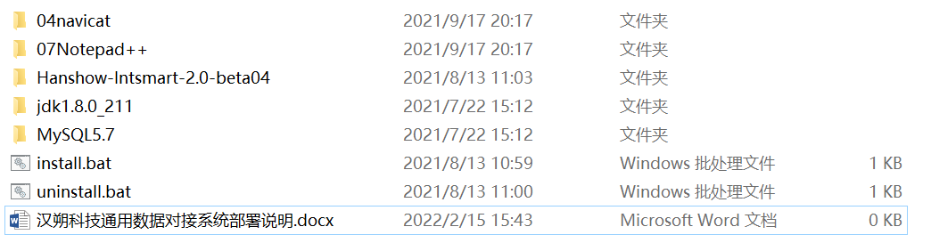

# 2 安装数据对接服务

以管理员身份运行cmd命令。

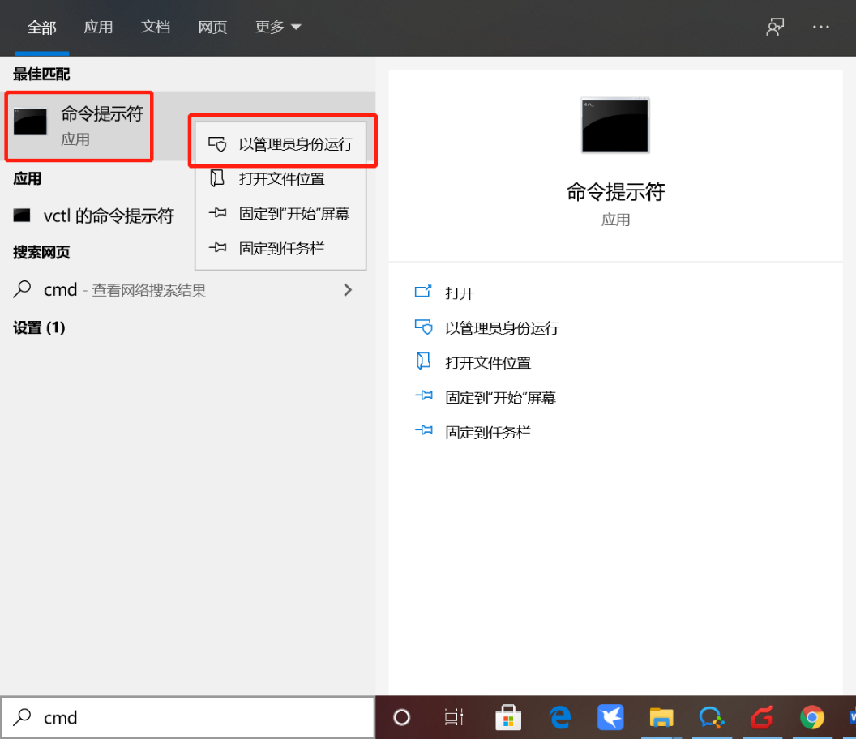

输入以下命令：

D:

cd Hanshow_intsmart

install.bat

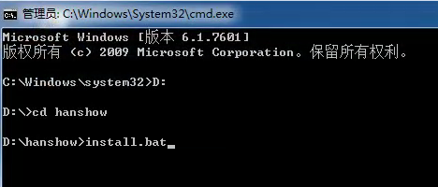

执行完后安装服务成功案例：

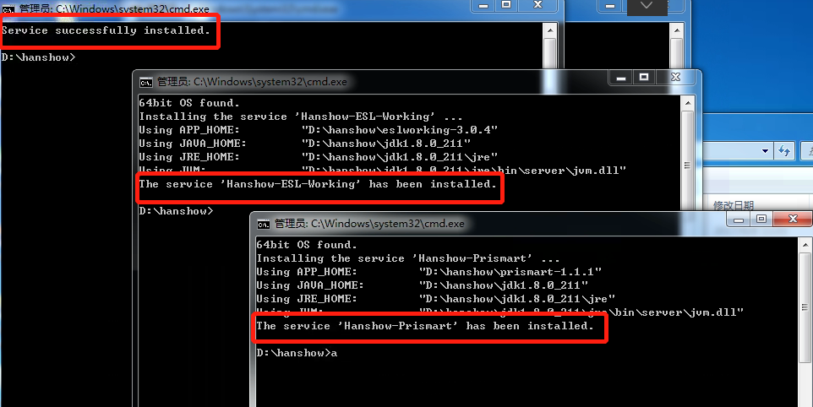

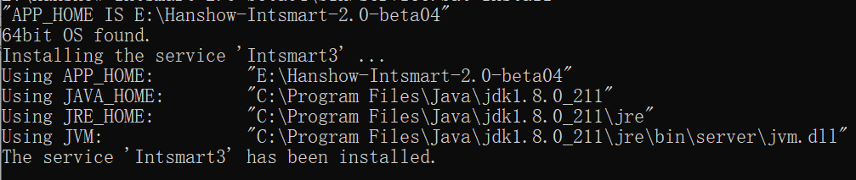

# 3 启动相关服务

打开服务，找到Hanshow-MySQL(先启动)和Hanshow-integration并启动。

# 4 访问数据对接程序配置参数

浏览器访问“https://127.0.0.1:8445”

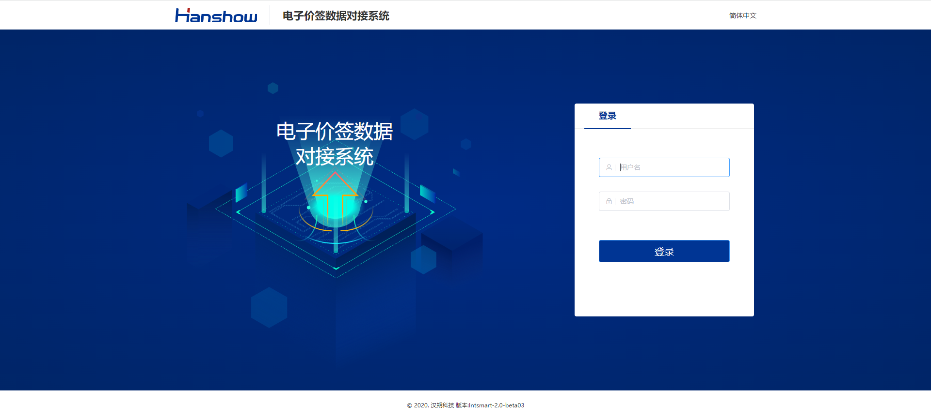

账号：admin

密码：admin

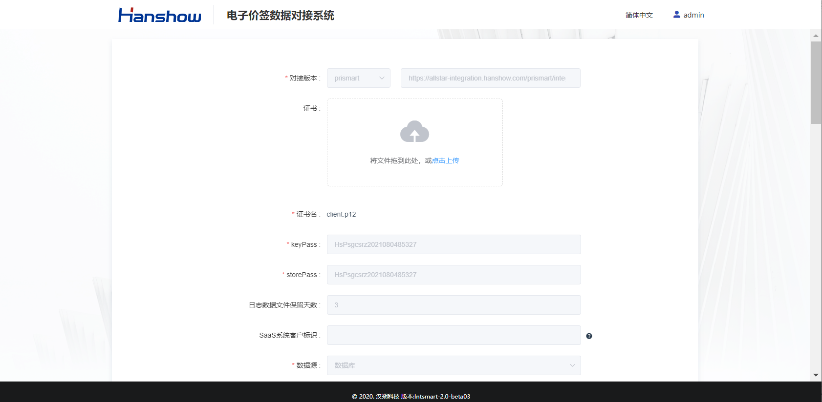

对接版本选择prismart

对接地址：

融合环境对接地址：<https://ps-lumina-integration.hanshow.com/prismart/integration>

AllStar环境对接地址：<https://allstar-integration.hanshow.com/prismart/integration>

单机部署对接地址：http://服务器内网ip:prismart端口号/prismart/integration

注意：单机部署的对接地址不需要对接证书。

其他对接参数请看相关对接课程。

# 5 汉朔商品数据对接系统监控

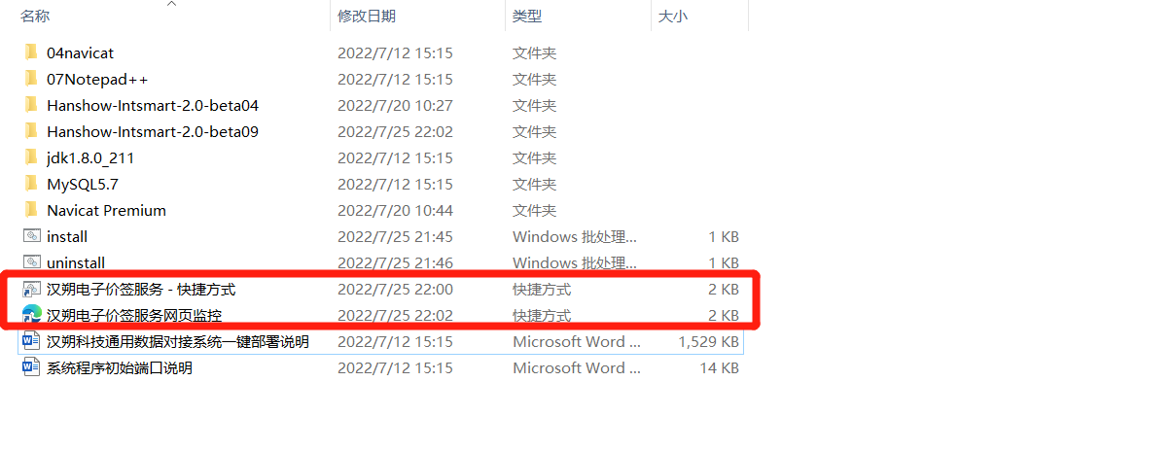

如上图所示，将两个快捷方式复制至客户桌面，双击“汉朔电子价签服务 – 快捷方式”即可在底部托盘生成服务控制组件；双击“汉朔电子价签服务网页监控”即可获取当前对接状态(只能判断对接服务是否已启动)

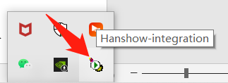

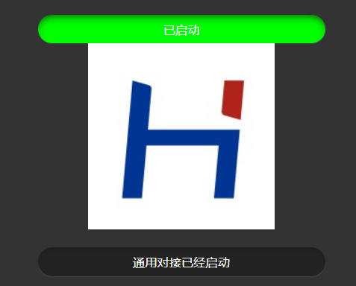

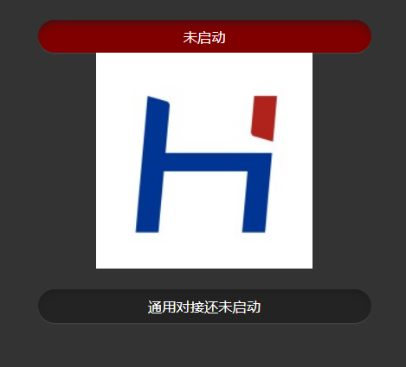

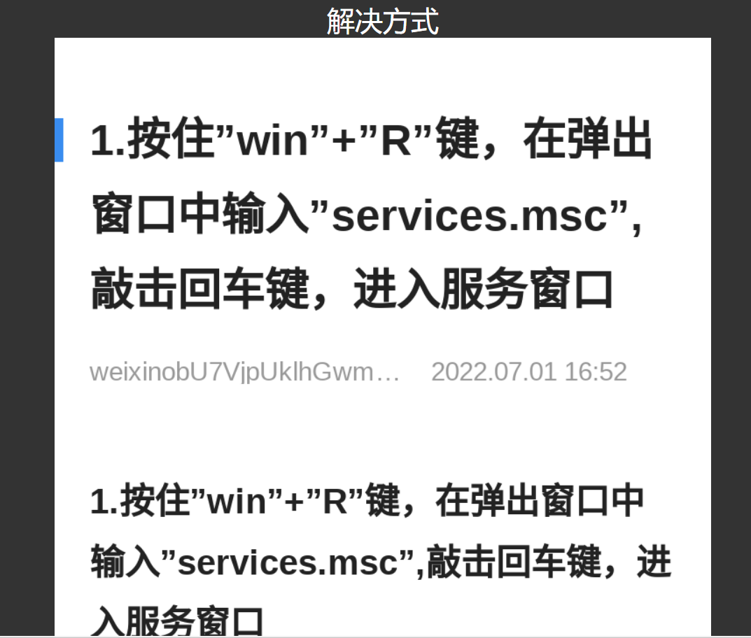

# 6 注意事项

**如需更改磁盘安装位置，需修改以下参数：**

**Hanshow_intsmart\Hanshow-Intsmart-2.0-beta04\bin\integration.bat 将路径改为相应盘的路径（截图中版本较低，无需与截图一致，只需更改磁盘前缀即可）**

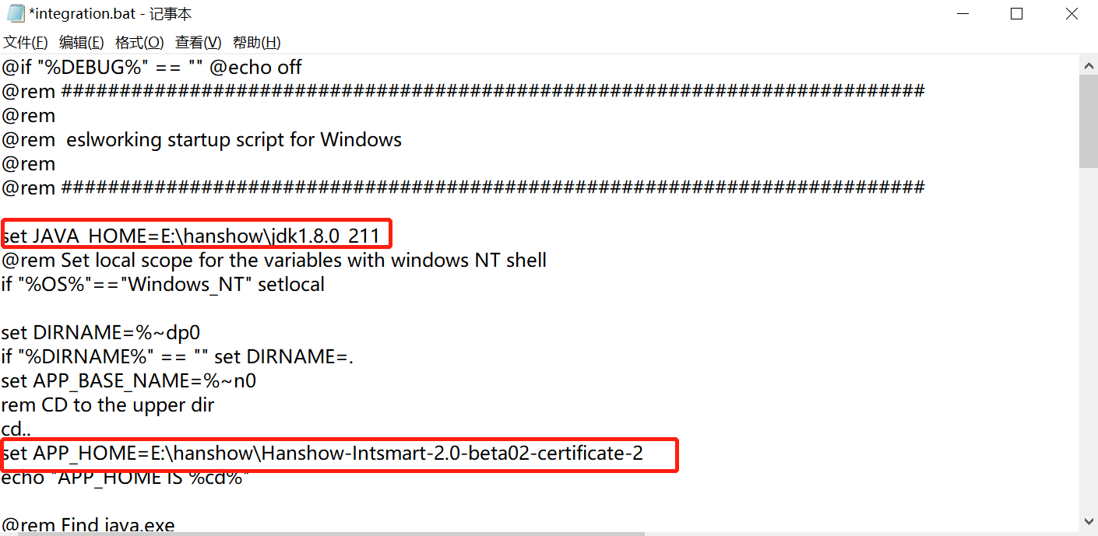

**Hanshow_intsmart\Hanshow-Intsmart-2.0-beta04\bin\service.bat 将路径改为相应盘的路径（截图中版本较低，无需与截图一致，只需更改磁盘前缀即可）**

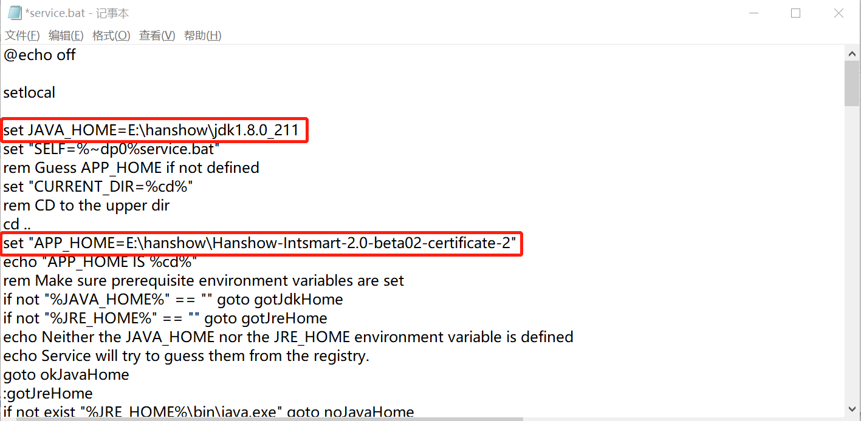

**Hanshow_intsmart\MySQL5.7\my.ini**

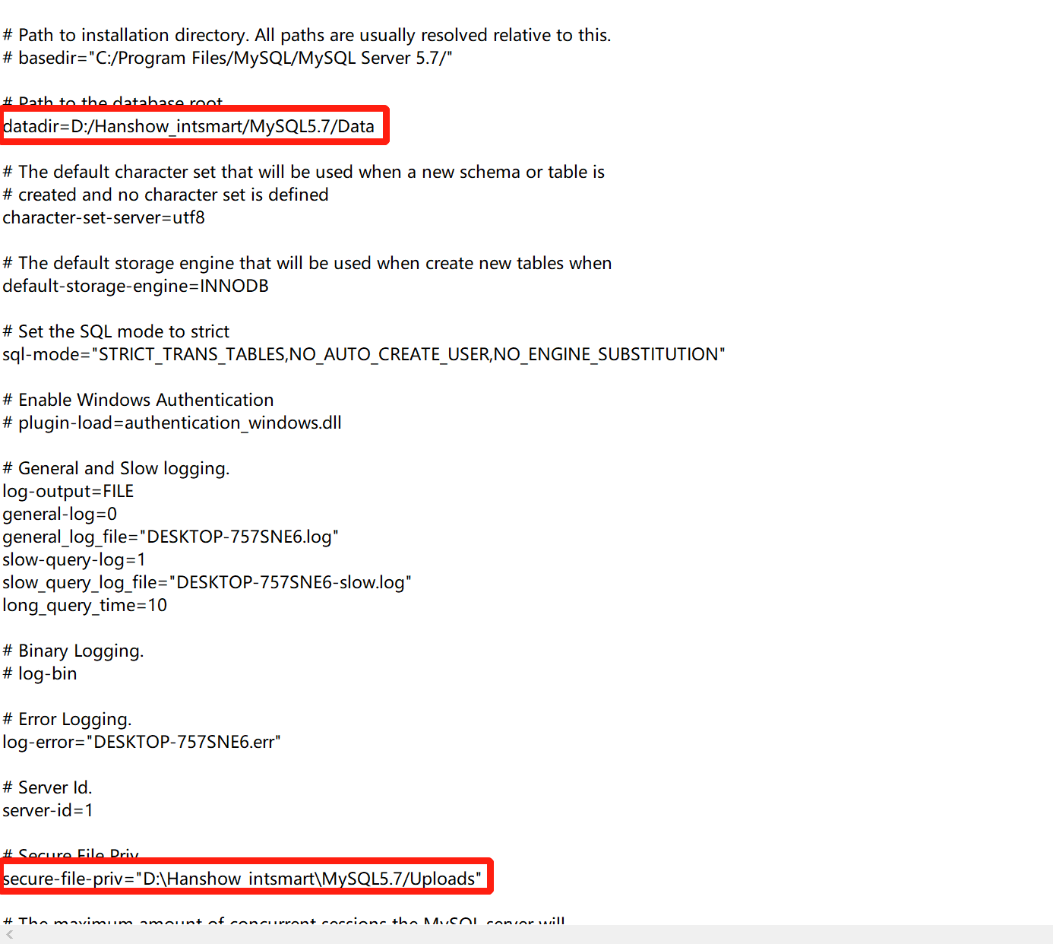

**Hanshow_intsmart\install.bat 将路径改为相应盘的路径**

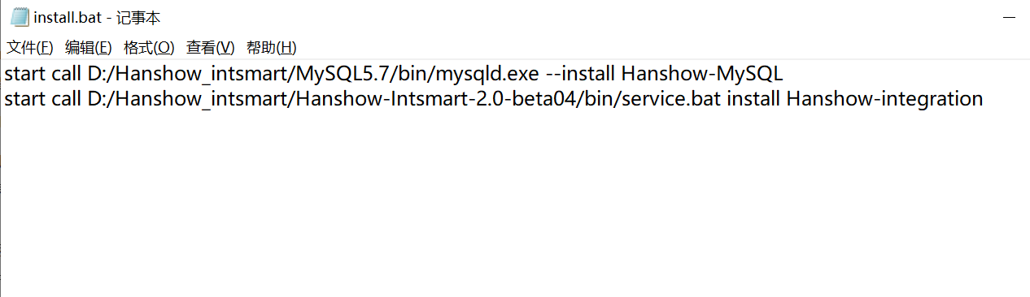

**Hanshow_intsmart\uninstall.bat 将路径改为相应盘的路径**

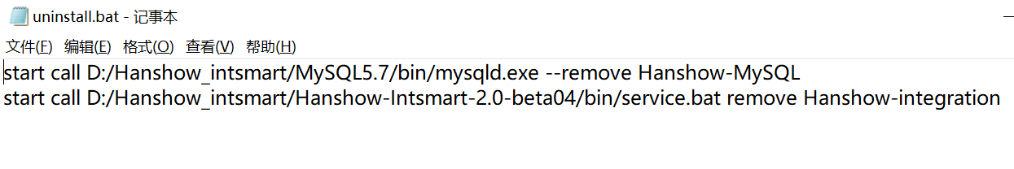

intsmart的内存可以在bin目录相应的service.bat文件中修改，如：

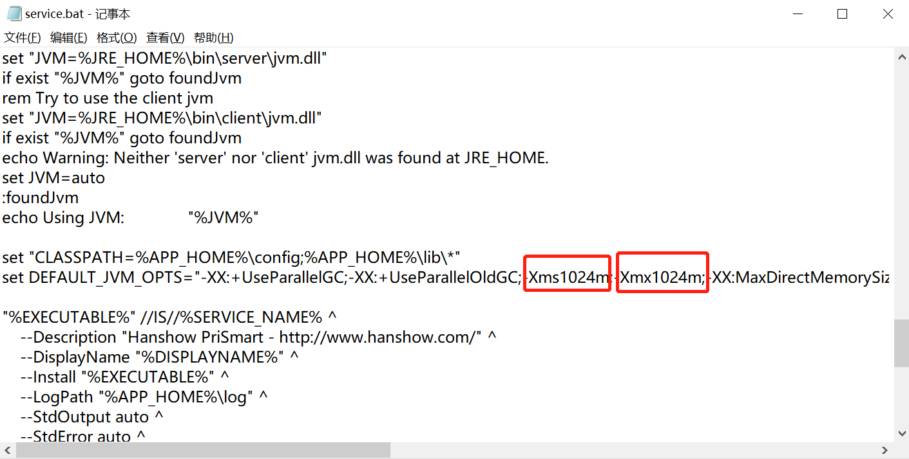

服务端口冲突，可以在相应服务的config文件夹的application.yml文件中修改相应端口，然后重启服务生效：

